Umwelt im Unterricht
www.umwelt-im-unterricht.de

Arbeitsmaterial (Sekundarstufe)
Nachhaltige Beleuchtung: Wie kann das gelingen?
Mithilfe der Materialien führen die Schüler*innen eine Recherche über den Nutzen und Schaden von künstlichem Licht durch und entwickeln Ideen für ein nachhaltiges Beleuchtungskonzept einer Stadt.

Hinweise für Lehrkräfte
Was gehört noch zu diesen Arbeitsmaterialien?
Die folgenden Seiten enthalten Arbeitsmaterialien zum Thema der Woche „Künstliches Licht – nützlich und schädlich zugleich?“ von Umwelt im Unterricht. Zum Thema der Woche gehören Hintergrundinformationen, ein didaktischer Kommentar sowie ein Unterrichtsvorschlag.
Sie sind abrufbar unter:
https://www.umwelt-im-unterricht.de/wochenthemen/kuenstliches-licht-nuetzlich-und-schaedlich-zugleich
Inhalt und Verwendung der Arbeitsmaterialien
Die Arbeitsmaterialien werden für den Unterrichtsvorschlag „Licht und Nachhaltigkeit: Wie passt das zusammen?“ genutzt. Darin erhalten die Schüler*innen die Aufgabe, in Gruppen ein Lichtkonzept zu erstellen. Die Collage kann genutzt werden, um die zur Auswahl stehenden Schwerpunkte auszuwählen. Arbeitsblatt 1 unterstützt die Schüler*innen beim Recherchieren der Auswirkungen von künstlichem Licht. Mithilfe von Arbeitsblatt 2 sollen die verschiedenen Lösungsansätze gesammelt werden.

Übersicht über die Arbeitsmaterialien
Collage Was bewirkt künstliches Licht? 1
Arbeitsblatt 1: Was bewirkt künstliches Licht? 2
Arbeitsblatt 2: Wie gelingt ein nachhaltiges Lichtkonzept? 3

Collage
Was bewirkt künstliches Licht?
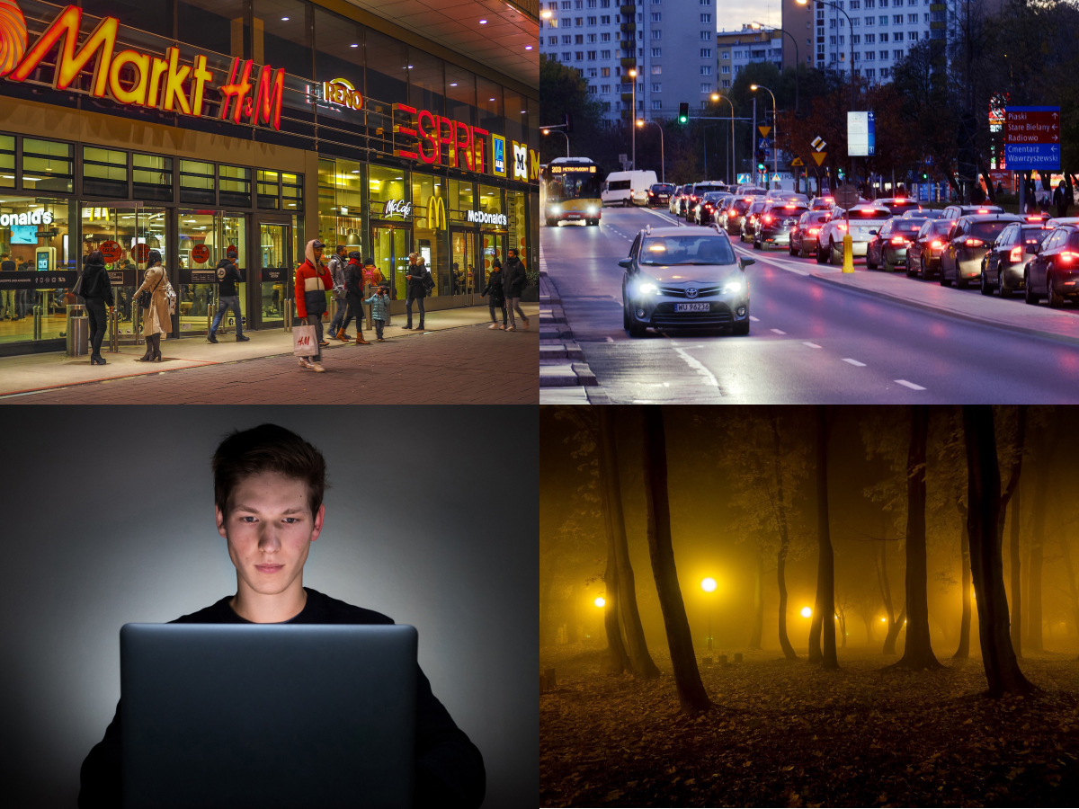

Fotos: MichaelGaida / Pixabay.com / Pixabay-Lizenz, icsilviu / Pixabay.com / Pixabay-Lizenz, Grzegorz Walczak / Unsplash.com / Unsplash-Lizenz, tomaszpro / Pixabay.com / Pixabay-Lizenz

Arbeitsblatt 1:
Was bewirkt künstliches Licht?
Um ein nachhaltiges Lichtkonzept zu entwerfen, müssen wir wissen, welche Auswirkungen künstliches Licht auf unser Leben und unsere Umwelt hat: Wo ist es unersetzlich? Wo könnte man sparsamer sein und wie?
Arbeitsauftrag
Führt in Gruppenarbeit eine Recherche zum Nutzen und zu den nachteiligen Auswirkungen von künstlichem Licht durch. Konzentriert euch dabei auf den von euch gewählten Schwerpunkt.
Hinweis: Ihr könnt die unten angegebenen Links für die Recherche nutzen.
Recherchetipps zum Thema „Lichtverschmutzung“
Auswirkungen auf Lebewesen (Menschen, Tiere, Pflanzen)
- BR Wissen: Lichtsmog stört die Dunkelheit der Nacht
https://www.br.de/wissen/lichtverschmutzung-lichtsmog-licht-nacht-himmel-sterne-tiere-insekten-100.html
- Naturpark Bayerischer Wald: Wie wirkt sich Lichtverschmutzung auf Lebewesen aus?
https://www.naturpark-bayer-wald.de/biologische-konsequenzen.html
- Biosphärenreservat Rhön: Kunstlicht und Lichtverschmutzung
https://www.biosphaerenreservat-rhoen.de/natur/sternenpark-rhoen/kunstlicht-und-lichtverschmutzung/
- BUND: Insektenverträgliche Beleuchtung
https://www.bund-sh.de/stadtnatur/insektenvertraeglichere-beleuchtung/
- Quarks: Drei Wege, wie sich Lichtverschmutzung vermeiden lässt
https://www.quarks.de/gesellschaft/drei-wege-wie-sich-lichtverschmutzung-vermeiden-laesst/

Auswirkungen auf die Gesellschaft (Konsum/Wirtschaft und Sicherheit)
- Spektrum.de: Frankreichs Schaufenster zukünftig dunkel bei Nacht
https://www.spektrum.de/news/frankreichs-schaufenster-zukuenftig-dunkel-bei-nacht/1147433
- Stadtentwicklung Berlin: Sicherheit und Beleuchtung im öffentlichen Raum
https://www.stadtentwicklung.berlin.de/staedtebau/baukultur/lichtkonzept/de/sicherheit.shtml
- Biosphärenreservat Rhön: Rücksichtsvolle Beleuchtung für Mensch und Natur
https://www.biosphaerenreservat-rhoen.de/natur/sternenpark-rhoen/ruecksichtsvolle-beleuchtung/

Arbeitsblatt 2:
Wie gelingt ein nachhaltiges Lichtkonzept?
Ein nachhaltiges Lichtkonzept betrifft unterschiedliche Bereiche unseres Lebens. Welche Lösungsmöglichkeiten gibt es für die einzelnen Problemfelder?

Arbeitsauftrag
Sammle die vorgestellten Lösungsansätze für ein nachhaltiges Lichtkonzept stichpunktartig in der Tabelle.
Problem | Lösung | Einsatzbereich

